**Manual de Usuario**

**Sistema de Biblioteca**

**Índice**

Administradores:

* Ver lista de lectores
* Dar de baja un lector
* Modificar los daros de un lector
* Ver los libros favoritos de un lector
* Dar de alta un libro
* Modificar los atributos de un libro
* Dar de baja un libro
* Dar de alta un libro
* Ver lista de libros con sus características

Usuarios:

* Registrarse
* Login / Entrar
* Ver mi perfil
* Ver lista de libros
* Mostrar libro (características)
* Marcar como favorito un libro
* Desmarcar como favorito un libro
* Ver mis libros favoritos
* Darse de baja de la aplicación
* 10 Logout
* Salir

**Administradores:**

Acceso:

Para acceder al sistema como administrador. Seleccione la opción 2 en la primer pantalla.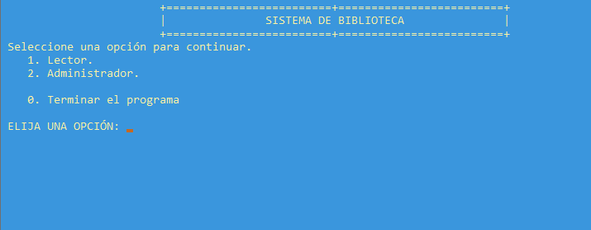

Usuario y contraseña maestras son [Administrador@biblioteca.com](mailto:Administrador@biblioteca.com) y Admin123 respectivamente, las cuales le serán solicitada en la siguiente pantalla.

Funciones Administrador:

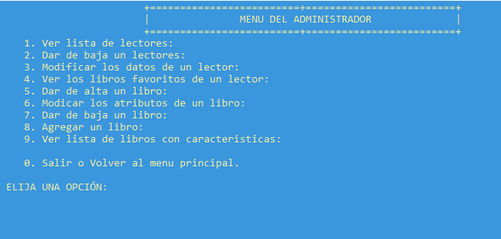

1. **Ver lista de lectores**: Muestra el perfil de todos los lectores registrador en el sistema. Presenta datos personales tales como ID, nombre, usuario, contraseña y libros favoritos.
2. **Dar de baja un lector:** Permite dar de baja un lector conociendo su ID.
3. **Modificar los daros de un lector:** Permite modificar completamente el perfil de un usuario lector, sabiendo su ID.
4. **Ver los libros favoritos de un lector:** Muestra únicamente los libros de un lector, sabiendo su ID
5. **Dar de alta un libro:** Permite registrar un libro. Solicita el nombre, autor y género.
6. **Modificar los atributos de un libro:** Permite editar las características de un libro, tales como nombre, autor, género y si el mismo se encuentra habilitado.
7. **Dar de baja un libro:** Permite deshabilitar un libro de la lista sabiendo el ID del libro.
8. **Dar de alta un libro:** Habilita un libro que ha sido dado de baja, sabiendo su ID
9. **Ver lista de libros con sus características:** Muestra todos los libros que se encuentren registrados. Muestra su nombre, autor, género, y si se encuentran dados de alta o de baja.

Acceso:



Seleccione la opción 2 en el primer menú.

Funciones Usuario:

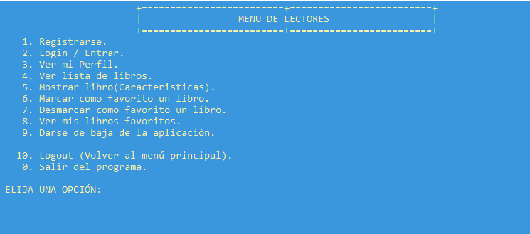

1. Registrarse: Permite registrarse como usuario lector. Se solicita su nombre, dirección de e-mail y contraseña. Opcionalmente se pueden registrar libros favoritos, mediante el ingreso del ID del mismo.
2. Login / Entrar: Ingreso al sistema como lector. Se pide su e-mail y su contraseña.
3. Ver mi perfil: Muestra el perfil completo del usuario. Debe realizar log in previamente.
4. Ver lista de libros: Muestra todos los libros disponibles de la biblioteca. Indica el ID, nombre, autor y género.
5. Mostrar libro (características): Muestra el ID, nombre, autor y género de un libro, según su ID.
6. Marcar como favorito un libro: Permite agregar un libro a su lista de favoritos, mediante el ingreso del ID del mismo. Debe haber logeado previamente.
7. Desmarcar como favorito un libro: Permite retirar un libro de su lista de favoritos, mediante el ingreso del ID del mismo. Debe haber logeado previamente.
8. Ver mis libros favoritos: Muestra todos los libros que se han registrado como favoritos. Debe haber logeado previamente.
9. Darse de baja de la aplicación: Permite darse de baja del sistema de aplicación.
10. Logout: Permite realizar la salida del sistema.
11. Salir: Permite cerrar el programa.